SUMÁRIO
1 OBJETIVO 1
2 ABRANGÊNCIA 1
3 DOCUMENTOS RELACIONADOS 1
4 DEFINIÇÕES 1
5 PROCESSO 1
6 REVISÃO 6

1 OBJETIVO
Definir procedimento para emissão do documento de Requisição de Compras

2 Abrangência
Será distribuído para os responsáveis de todos os setores envolvidos em requisitar ao compras na Prefeitura.

3 DOCUMENTOS RELACIONADOS
Lei nº 8.666/93 e Lei nº 14.133/2021 Lei de Licitações e Contratos Administrativos

4 DEFINIÇÕES
A Requisição de Compra é um documento de formalização da necessidade de compras ou contratação de prestação de serviço para licitações, dispensa, inexigibilidade e demais artigos previstos nas Leis 8.666/93 e 14.133/2021.
O documento é emitido através do Sistema de Gestão Pública IPM.

5 Processo

5.1. Aplicabilidade
A requisição de compra ou prestação de serviço deverá ser feita para aquisição de materiais e equipamentos e pagamento de serviços.
O documento é indispensável para compras ou contratação de serviços e precede a abertura do processo licitatório.

5.2. Passo a passo da Emissão do Documento
- Solicitar ao setor de contabilidade a dotação;
- Acessar o sistema IPM- AtendeNet;
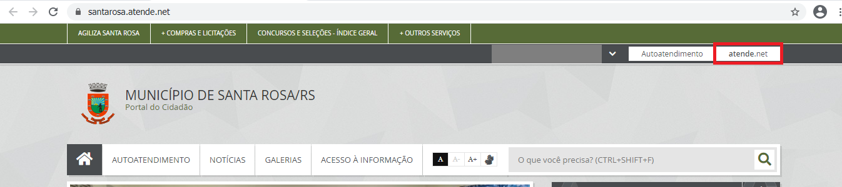
- IPM/Suprimentos/compras e contratos
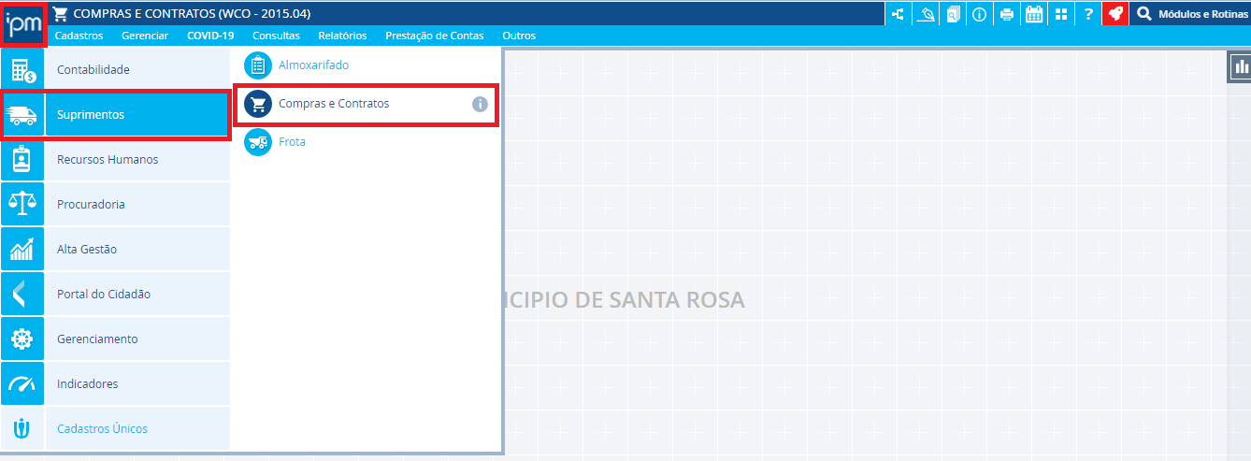

- Gerenciar/Requisição – compra;
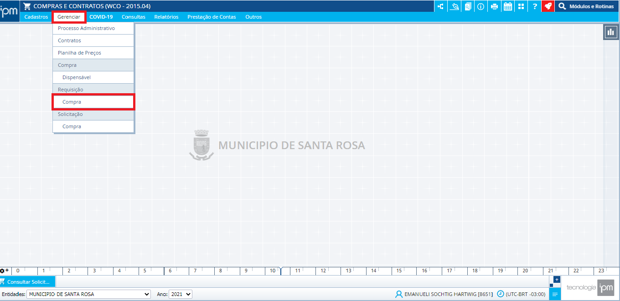
- Incluir requisição;
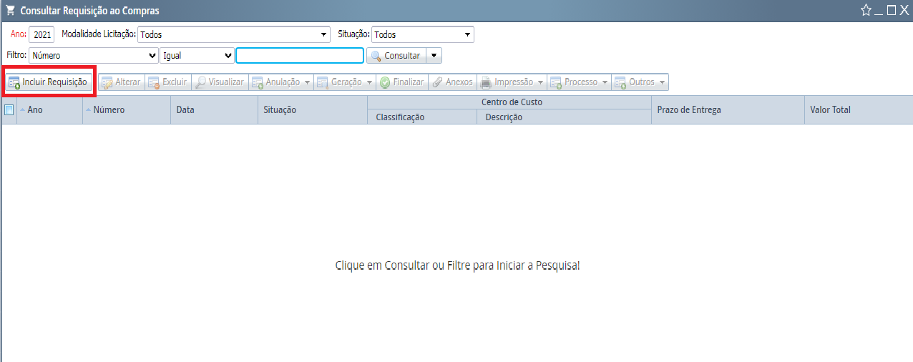
- Data: atual;
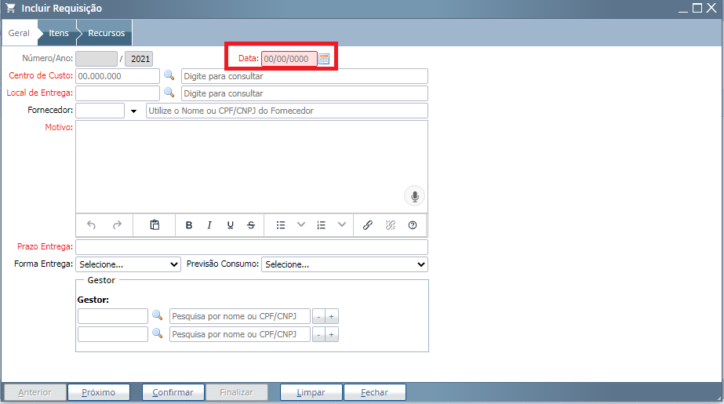
- Centro de custo: Quem está solicitando;
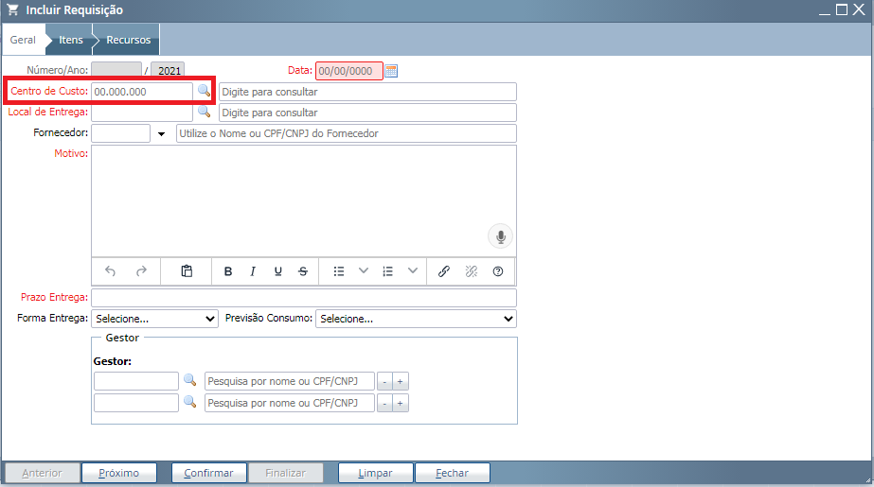

- Local de entrega: unidade e/ou órgão do almoxarifado pertencente da Administração Pública;
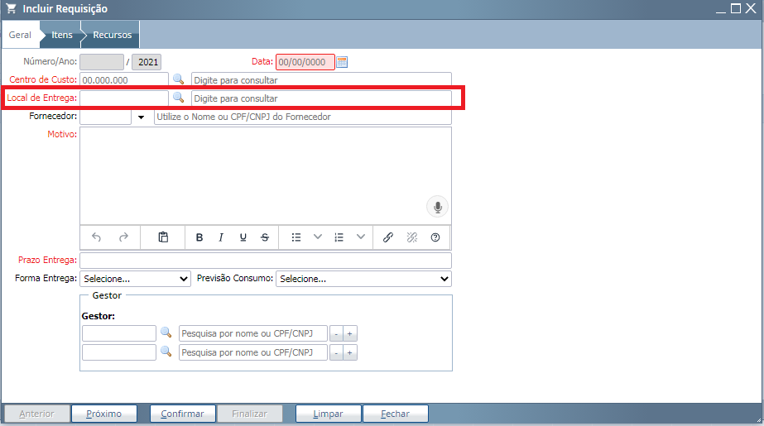

- Motivo: escrever em letra maiúscula, justificativa do motivo de compra/serviço – para uso de quem e demais informações técnicas ou importantes
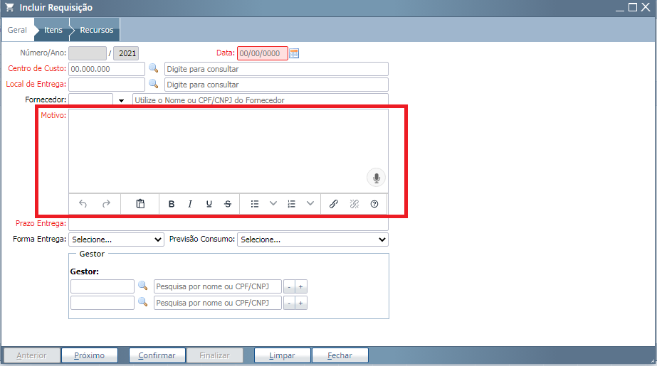

- Prazo de entrega: a contabilidade informará se é de imediato ou não (geralmente 15 dias) - próximo
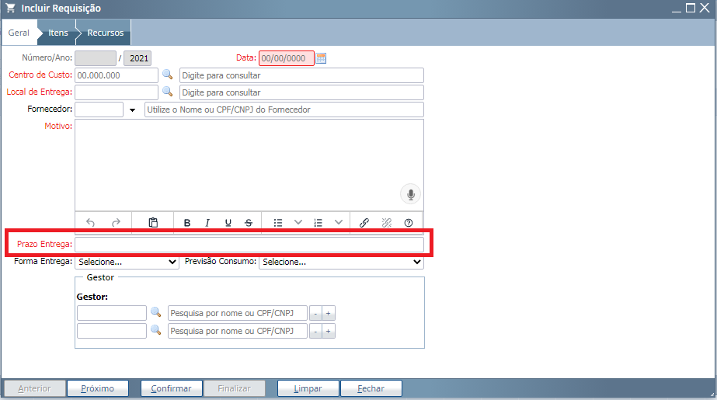

- Itens - Selecionar o item através de código e/ou descrição - colocar a quantidade – marcar se for de consumo imediato ou não (conforme informado pela seccional contábil) - confirmar
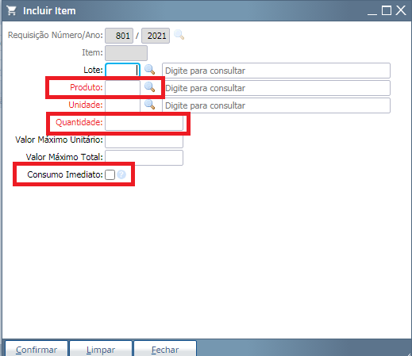

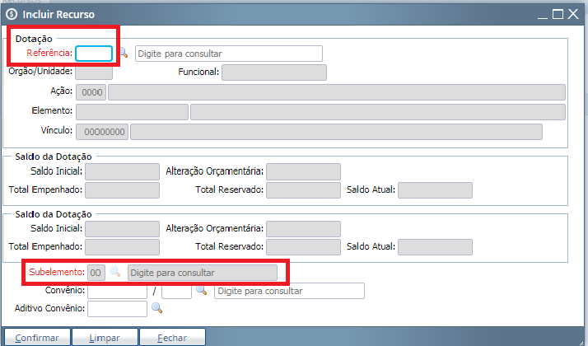
- Recursos - Colocar o nº da dotação e o nº do subelemento (informado pela contabilidade) – Confirmar;

- Fechar as janelas e consultar a requisição gerada - marcar a requisição gerada, verificar se todos os dados estão corretos e finalizar
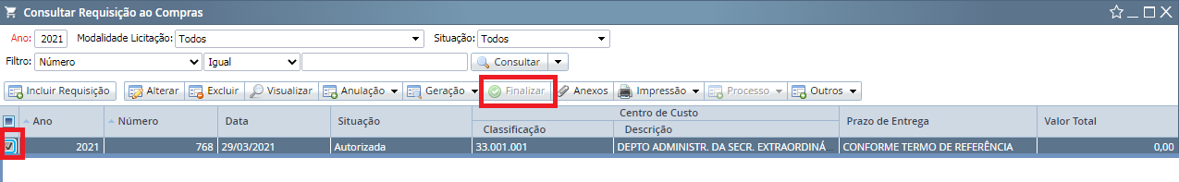

5.3 Responsabilidades
É do setor interessado na compra a responsabilidade pela emissão do documento, assim como, após finalizar a requisição, imprimi-la e:
- Encaminhar a Seccional Contábil para conferência e Assinatura;
- Encaminhar ao Secretário da Pasta para autorização por assinatura;

6 Revisão
Revisão | Item | Data

